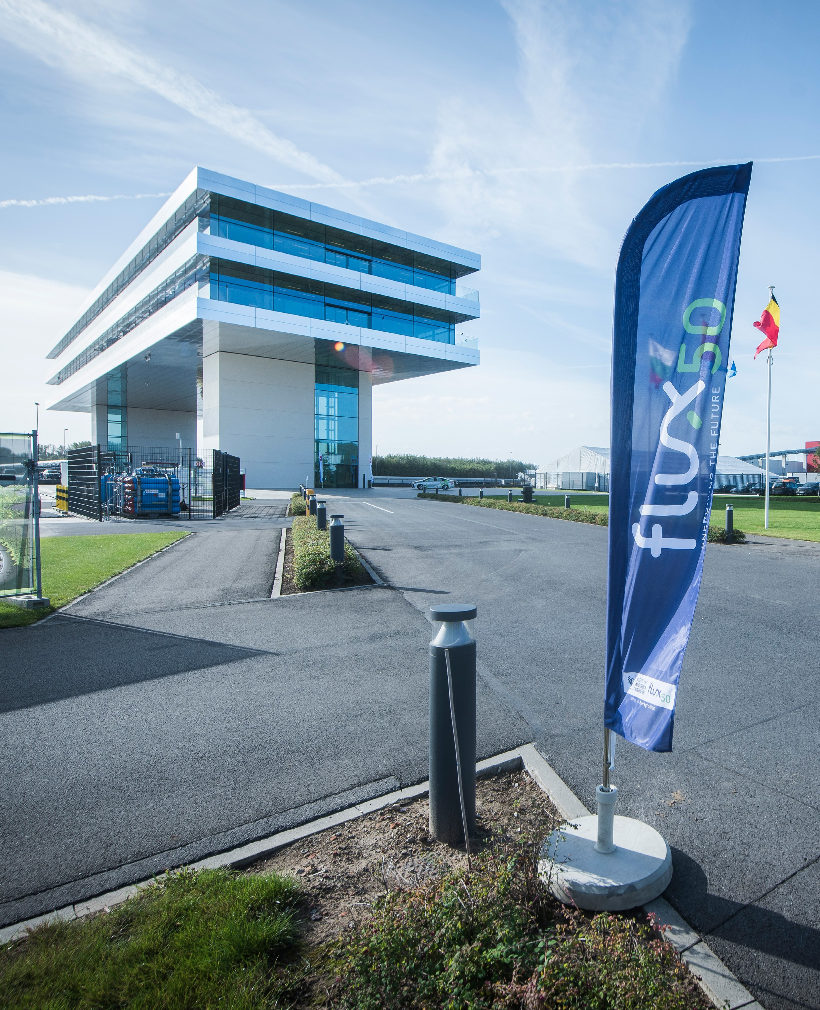
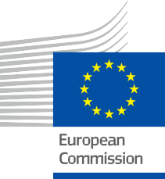

ENERGIE

Implementierung digitaler Technologien für das Energiemanagement (Flux50)
Fallstudie – DE

Copyright

Abgeschlossen im: Dezember 2024
Cover von: „Crossroads 2 Sustainable Energy – Flux50” von Arnout Osselaer ist lizenziert unter CC BY-SA 2.0
Schriftart: EC Square Sans Pro
Quellenangabe: „Implementierung digitaler Technologien für das Energiemanagement (Flux50)
– Fallstudie“ wurde im Rahmen des Every1-Projekts erstellt und ist, sofern nicht anders angegeben, unter CC BY-SA 4.0 lizenziert.

Haftungsausschluss

Haftungsausschluss: | Dieses Projekt wurde im Rahmen des Forschungs- und Innovationsprogramms „Horizont“ der Europäischen Union (2021–2027) unter der Fördernummer 101075596 gefördert. Die alleinige Verantwortung für den Inhalt dieses Kurses liegt beim Every1-Projekt und spiegelt nicht unbedingt die Meinung der Europäischen Union wider.
Haftungsausschluss für Bilder: | Die EU besitzt keine Urheberrechte an den in dieser Veröffentlichung verwendeten Bildern. Die Lizenz und die Genehmigung zur Nutzung der Bilder sind unter jedem Bild angegeben.
Haftungsausschluss zur Anpassung: | Teile dieses Lernmaterials stammen aus den im Abschnitt „Danksagungen“ aufgeführten Quellen und bieten eine fokussierte Perspektive auf das Thema. Diese Anpassungen wurden vom Every1-Projekt (der „Anpasser”) erstellt und veröffentlicht und unterliegen, sofern nicht anders angegeben, der Lizenz CC BY-SA 4.0. Das Every1-Projekt ist allein verantwortlich und haftbar für diese abgeleiteten Werke, und die Anpassungen werden von den ursprünglichen Urhebern der Ressourcen nicht unterstützt. Mit DeepL übersetzt und mit KI auf Fehler überprüft. Wenn Sie Fehler entdeckt haben und uns bei der Verbesserung der Übersetzung helfen möchten, senden Sie uns gerne eine Nachricht an every1translations@think-e.be.
Erklärung zur Wiederverwendbarkeit: | Sie können dieses Material an Ihre spezifischen Bedürfnisse und Ihren lokalen Kontext anpassen. Dies kann die Einbindung von Informationen über lokale Initiativen, die Übersetzung des Inhalts in andere Sprachen oder die Fokussierung auf bestimmte Aspekte, die für Ihr Publikum am relevantesten sind, umfassen.

Inhaltsverzeichnis

Copyright 2
Haftungsausschluss 2
Über EVERY1 4
Einführung 5
I. Technische Kenntnisse 7
II. Finanzielle Transparenz 7
III. Einbindung der Gemeinschaft 8
Ι. Die Energy Cloud Platforms Innovator Zone 16
ΙΙ. Bestehende Stärken Flanderns 16
ΙΙΙ. Schwerpunkt der Innovator Zone 16
Ι. Umgang mit der sich wandelnden Energielandschaft: 18
ΙΙ. Gestaltung zukünftiger Politik- und Marktmodelle: 19
Glossar 21
Danksagungen 22
Weitere Quellen 23



Über EVERY1



Das Every1-Projekt hat sich zum Ziel gesetzt, ein wirkungsvolles Konzept zu entwickeln, das alle Elemente umfasst, die für eine effektive Beteiligung aller europäischen Interessengruppen am digitalen Energiemarkt erforderlich sind. Das Projekt beginnt mit einer gründlichen, datengestützten Analyse der Interessengruppen und Ökosysteme, um zu ermitteln, wer sie sind, was sie wissen, wie sie Informationen nutzen und wo sie danach suchen. Ebenso werden bestehende und neue Lösungen bewertet und überprüft, und Anwendungsfälle dienen dazu, zu verstehen, was die Interessengruppen wissen müssen, um eine Rolle zu übernehmen, die ihrem Potenzial entspricht. Diese Lücke wird genutzt, um Lernpfade zu entwickeln, die zur Identifizierung des erforderlichen Materials für den Kapazitätsaufbau führen. Parallel dazu arbeitet Every1 daran, einen Markt zu schaffen, indem es bewährte Verfahren mit politischen Entscheidungsträgern und Energieregulierungsbehörden austauscht, Diskussionen über Hindernisse ermöglicht und gemeinsames Kommunikationsmaterial für ihre Kollegen entwickelt.
Möchten Sie sich näher mit der digitalen Energiewende befassen? Scannen Sie den untenstehenden QR-Code oder besuchen Sie die EVERY1-Projektwebsite unter https://every1.energy/, um Ressourcen, Fallstudien und Einblicke zu erhalten, wie Sie zur Gestaltung einer Zukunft mit sauberer Energie beitragen können.



Einführung

Die digitale Energiewende (siehe Glossar) revolutioniert die Art und Weise, wie wir Energie produzieren, verteilen und verbrauchen. Flux50, ein führender Smart-Energy-Cluster in Flandern, steht an der Spitze dieser Transformation und verbindet Unternehmen, Behörden und Wissensinstitutionen, um innovative digitale Lösungen zu entwickeln und umzusetzen. Diese Fallstudie befasst sich damit, wie Flux50 die Zusammenarbeit und den Wissensaustausch innerhalb seines Ökosystems fördert, um wichtige Herausforderungen im Zusammenhang mit dem digitalen Energiemanagement (siehe Glossar) anzugehen und eine effizientere, nachhaltigere und integrativere Energiezukunft zu ermöglichen.
Vor dem Hintergrund einer sich rasch wandelnden Energielandschaft spielt Flux50 eine entscheidende Rolle bei der Beratung und Unterstützung verschiedener Interessengruppen bei der Bewältigung der Komplexität des digitalen Energiemanagements. Das Engagement der Organisation
für Innovation, Zusammenarbeit und Wissensaustausch hat es ihr ermöglicht, ein florierendes Ökosystem zu schaffen, in dem Unternehmen, Regierungen und Forschungseinrichtungen zusammenarbeiten, um innovative Lösungen für eine nachhaltigere Energiezukunft zu entwickeln und umzusetzen.
Diese Fallstudie untersucht die verschiedenen Facetten der Arbeit von Flux50 und beleuchtet, wie die Organisation eine digital versierte Energiegemeinschaft (siehe Glossar) fördert, finanzielle Transparenz bei Energieinvestitionen unterstützt und Anreize für die aktive Beteiligung der Gemeinschaft an Initiativen zum Energiemanagement schafft.. Darüber hinaus wird die Fallstudie die realen Auswirkungen der Bemühungen von Flux50 aufzeigen und erfolgreiche Projekte und Initiativen hervorheben, die zu messbaren Energieeinsparungen, einer verbesserten Netzstabilität und der Integration erneuerbarer Energiequellen beigetragen haben.
Durch die Untersuchung des vielschichtigen Ansatzes von Flux50 für das digitale Energiemanagement soll diese Fallstudie anderen Organisationen und Gemeinden, die sich mit den Komplexitäten der Energiewende auseinandersetzen und eine nachhaltigere und widerstandsfähigere Energiezukunft schaffen wollen, wertvolle Erkenntnisse liefern.
Diese Fallstudie richtet sich an ein breites Spektrum von Personen und Organisationen, die sich für die Implementierung digitaler Technologien im Energiemanagement interessieren. Ob Sie nun Energieexperte, Gemeindevorsteher, politischer Entscheidungsträger oder einfach nur neugierig darauf sind, wie digitale Technologien Energiesysteme verändern – diese Fallstudie liefert Ihnen wertvolle Einblicke und praktische Beispiele.

A | Überblick über die Organisation

Flux50 ist eine gemeinnützige Mitgliederorganisation, die Innovationen im Rahmen der Energiewende in Flandern vorantreibt. Sie fördert die Zusammenarbeit zwischen den Bereichen Energie, IT und Bauwesen, um die Wettbewerbsfähigkeit der flämischen Smart-Energy-Branche beim Übergang zu kohlenstoffarmen Systemen zu stärken.
Die Organisation hat es sich zur Aufgabe gemacht, flämischen Unternehmen dabei zu helfen, die wirtschaftlichen Chancen zu nutzen, die sich aus dem Übergang zu einem nachhaltigen und sauberen Energiesystem ergeben.
Die Arbeit von Flux50 basiert auf drei Grundprinzipien:
- Inspirieren: Stakeholder motivieren und ermutigen, Innovationen anzunehmen und sich aktiv an der Energiewende zu beteiligen.
- Vernetzen: Förderung von Partnerschaften und Wissensaustausch zwischen Unternehmen, Regierungen und Forschungseinrichtungen, um ein kollaboratives Ökosystem für Innovationen zu schaffen.
- Beschleunigen: Die schnelle Entwicklung und Einführung intelligenter Energielösungen vorantreiben und so den Übergang zu einer nachhaltigen Energiezukunft beschleunigen.
Um flämische Unternehmen dabei zu unterstützen, innovative und vollständig integrierte Energieprodukte und -dienstleistungen auf den internationalen Markt zu bringen, richtet Flux50 „Living Labs” (siehe Glossar) ein und koordiniert diese, die sich auf folgende Themen konzentrieren:
- Kollektive Energielösungen und Flexibilität: Erforschung innovativer Ansätze für ein kollektives Energiemanagement und die Erhöhung der Flexibilität (siehe Glossar) von Energiesystemen.
- Intelligente Renovierung: Entwicklung und Implementierung intelligenter Technologien für die Renovierung bestehender Gebäude zur Verbesserung der Energieeffizienz und Nachhaltigkeit.
- Versorgungssicherheit und Systemlösungen: Erforschung von Lösungen zur Gewährleistung einer sicheren und zuverlässigen Energieversorgung bei gleichzeitiger Integration erneuerbarer Energiequellen und Management der Netzstabilität.
- Thermische Energie: Fokus auf nachhaltige thermische Energielösungen, darunter Wärmepumpen, Wärmenetze und Wärmespeicher, um die Abhängigkeit von fossilen Brennstoffen für Heizung und Kühlung zu reduzieren.
Durch diese Living Labs und andere Initiativen unterstützt Flux50 flämische Unternehmen dabei, Durchbrüche in den Bereichen energieeffiziente Industrie, nachhaltige Gemeinden und Smart Homes zu erzielen. Die Bemühungen der Organisation tragen dazu bei, Flandern zu einem Vorreiter im globalen Übergang zu einer nachhaltigeren und widerstandsfähigeren Energiezukunft zu machen.

B | Überbrückung der Wissenslücke im Bereich digitale Energie

Flux50 befasst sich direkt mit mehreren kritischen Wissenslücken im Bereich des digitalen Energiemanagements:

Technische Kenntnisse
Viele Gemeinden sind mit den vielfältigen digitalen Tools und Plattformen für das Energiemanagement, darunter intelligente Zähler (siehe Glossar), Energieüberwachungssoftware und Demand-Response-Anwendungen (siehe Glossar), nicht vertraut. Diese Unkenntnis kann auf den rasanten technologischen Fortschritt im Energiesektor zurückzuführen sein, der Einzelpersonen und Gemeinden überfordert und unsicher macht, wo sie anfangen sollen.
Flux50 schließt diese Lücke durch benutzerfreundliche und leicht zugängliche Lösungen und Initiativen wie die Plattform Maakjemeterslim.be (siehe Glossar), die Verbraucher in klarer, verständlicher Sprache über Energiemanagementsysteme aufklärt.
Neben der Plattform Maakjemeterslim.be setzt Flux50 verschiedene Strategien ein, um die technische Kompetenz zu verbessern:
- Workshops und Schulungen: Flux50 führt Workshops und Schulungen für verschiedene Interessengruppen durch, darunter Gemeindemitglieder, Unternehmen und Energieexperten, um sie über digitale Energiemanagement-Tools und -Technologien aufzuklären.
- Online-Ressourcen und Publikationen: Flux50 entwickelt und verbreitet Online-Ressourcen wie Leitfäden, Artikel und Infografiken, um leicht zugängliche Informationen über Energieverwaltungskonzepte und bewährte Verfahren bereitzustellen.
- Zusammenarbeit mit Bildungseinrichtungen: Flux50 arbeitet mit Bildungseinrichtungen zusammen, um Schulungsprogramme zu entwickeln und anzubieten, die Studenten und Fachleuten die Fähigkeiten und Kenntnisse vermitteln, die sie benötigen, um sich in der digitalen Energielandschaft zurechtzufinden.

Finanzielle Transparenz
Die Unsicherheit hinsichtlich der finanziellen Auswirkungen von Investitionen in digitale Energielösungen ist ein häufiges Hindernis für deren Einführung. Viele Einzelpersonen und Organisationen haben Schwierigkeiten, die Rentabilität von Technologien wie intelligenten Zählern und Energiemanagementsystemen zu bewerten.
Flux50 begegnet diesem Problem mit transparenten Kosten-Nutzen-Analysen, zeigt potenzielle Einsparungen auf und demonstriert den langfristigen Wert des digitalen Energiemanagements anhand von Fallstudien und Erfolgsgeschichten aus der Praxis.
Um die finanzielle Transparenz weiter zu verbessern, bietet Flux50 Folgendes:
- Finanzmodelle und -instrumente entwickelt: Flux50 erstellt Finanzmodelle und -instrumente, die den Beteiligten helfen, die Kosten und Vorteile der Implementierung digitaler Energielösungen zu bewerten.

- Bietet Beratung zu Finanzierungsmöglichkeiten: Flux50 bietet Beratung zu verschiedenen Finanzierungsmöglichkeiten für Energieeffizienzprojekte, darunter Zuschüsse, Darlehen und innovative Finanzierungsmechanismen.
- Führt Untersuchungen zu den wirtschaftlichen Auswirkungen des digitalen Energiemanagements durch: Flux50 führt Untersuchungen durch, um die wirtschaftlichen Vorteile der Einführung digitaler Energielösungen zu quantifizieren, wie z. B. reduzierte Energiekosten, gesteigerte Produktivität und die Schaffung von Arbeitsplätzen.

Einbindung der Gemeinschaft
Die effektive Einbindung von Gemeindemitgliedern in Energiemanagementinitiativen kann eine Herausforderung sein. Um eine breite Akzeptanz nachhaltiger Energiepraktiken zu fördern, muss Vertrauen aufgebaut, die Zusammenarbeit gefördert und auf die unterschiedlichen Bedürfnisse und Anliegen der Gemeindemitglieder eingegangen werden.
Flux50 nutzt digitale Plattformen und Kommunikationsinstrumente, um die Beteiligung zu fördern, Bewusstsein zu schaffen und Einzelpersonen zu befähigen, fundierte Entscheidungen im Energiebereich zu treffen. Dies zeigt sich in ihrer Zusammenarbeit mit Syntra (siehe Glossar) bei der Entwicklung des Schulungsprogramms für Installateure von Energiemanagementsystemen (EMS) (siehe Glossar) und in ihrer Zusammenarbeit innerhalb des CoDE-Kollektivs (siehe Glossar), das Interessengruppen zusammenbringt, um Wissen und bewährte Verfahren auszutauschen.
Um das Engagement der Gemeinschaft weiter zu stärken, organisiert Flux50
- Veranstaltet Community-Events und Workshops: Flux50 organisiert Events und Workshops, um Community-Mitglieder zusammenzubringen, den Dialog zu fördern und das Energiebewusstsein zu stärken.
- Schafft Online-Plattformen für den Wissensaustausch: Flux50 entwickelt Online-Plattformen und Foren, auf denen sich Community-Mitglieder vernetzen, Informationen austauschen und voneinander lernen können.
- Unterstützt die Entwicklung von Energiegemeinschaften: Flux50 bietet Beratung und Ressourcen zur Unterstützung der Gründung von Energiegemeinschaften, in denen Anwohner und Unternehmen gemeinsam an Projekten im Bereich erneuerbare Energien und Initiativen zur Energieeffizienz teilnehmen können.

C | Wirkung erzielen: Wie Flux50 verschiedene Interessengruppen einbindet

Der Einfluss von Flux50 in der flämischen Energiewertschöpfungskette beruht auf seiner einzigartigen Rolle als Vermittler und Kooperationspartner. Die Organisation bringt aktiv eine Vielzahl unterschiedlicher Akteure zusammen, darunter flämische Unternehmen, Forschungseinrichtungen, politische Entscheidungsträger und die breitere Öffentlichkeit, um ein kooperatives Ökosystem zu schaffen, das die Energiewende beschleunigt. Sie fungiert als zentrale Drehscheibe in diesem „Vierfach-Helix“-Modell der Innovation, in dem Unternehmen, akademische Einrichtungen, Regierungen und die Öffentlichkeit zusammenarbeiten, um die komplexen Herausforderungen der Energiewende zu bewältigen.
Flux50 arbeitet mit einer Vielzahl von Akteuren der flämischen Energiewertschöpfungskette zusammen. Durch die Förderung der Zusammenarbeit und des Wissensaustauschs zwischen diesen Akteuren treibt Flux50 Innovationen voran und beschleunigt die Einführung digitaler Energiemanagementlösungen. Zu den wichtigsten Akteuren im Flux50-Ökosystem gehören:
- Energieunternehmen: Sie suchen nach innovativen Lösungen, um das Netzmanagement zu optimieren, erneuerbare Energiequellen zu integrieren und ihren Kunden Mehrwertdienste anzubieten. Beispielsweise könnte ein Energieunternehmen mit Flux50 zusammenarbeiten, um ein Demand-Response-Programm zu implementieren, das Kunden Anreize bietet, ihren Energieverbrauch in Spitzenzeiten zu verlagern und so die Netzstabilität zu verbessern.
- Kommunen: Sie wollen den Energieverbrauch in öffentlichen Gebäuden senken, die Energieeffizienz in der Gemeinde fördern und Nachhaltigkeitsziele erreichen. Eine Kommune könnte mit Flux50 zusammenarbeiten, um eine Smart-City-Initiative zu entwickeln, die Sensoren und Datenanalysen nutzt, um den Energieverbrauch in öffentlichen Beleuchtungs-, Heizungs- und Kühlsystemen zu optimieren.

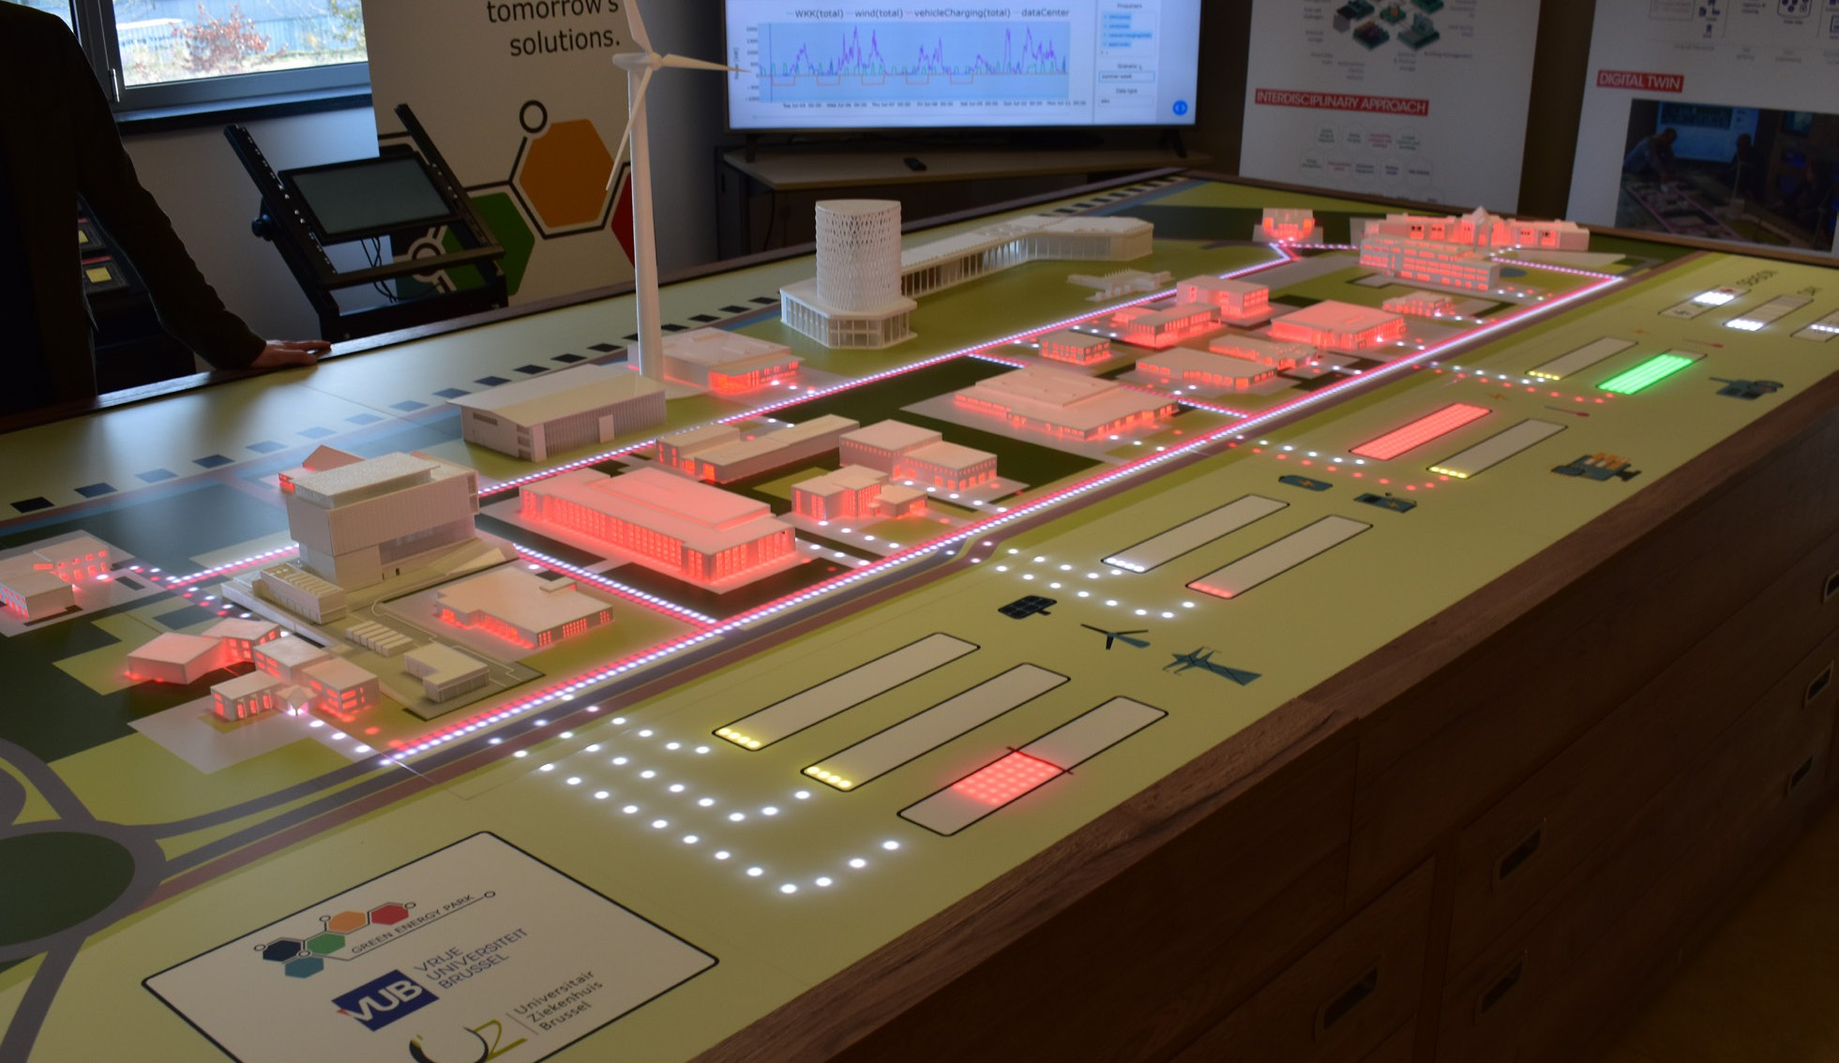
ABBILDUNG 1: „GREEN ENERGY PARK – MODELL” VON ARNOUT OSSELAER, LIZENZIERT UNTER CC BY 2.0

- Gebäudeeigentümer: Flux50 unterstützt Gebäudeeigentümer indirekt, indem es seinen professionellen Mitgliedern (z. B. Energieberatern, Technologieanbietern) Ressourcen und Tools zur Verfügung stellt, die Gebäudeeigentümer direkt beraten und dabei unterstützen, die Energieeffizienz zu verbessern und Energiesparmaßnahmen wie intelligente Beleuchtung und HLK-Steuerungen zu implementieren.
- Energieberater: Beratung von Kunden zu Energiesparmaßnahmen und Suche nach innovativen digitalen Tools zur Verbesserung ihrer Dienstleistungen. Ein Energieberater kann die Plattform und das Fachwissen von Flux50 nutzen, um Kunden maßgeschneiderte Empfehlungen für Energieeffizienzsteigerungen und die Integration erneuerbarer Energien zu geben.
- Energieexperten: Diese Gruppe umfasst eine Vielzahl von Personen, die im Energiesektor tätig sind, darunter Ingenieure, Techniker, Forscher und politische Entscheidungsträger. Flux50 bietet Schulungsprogramme, Workshops und Networking-Möglichkeiten, um Energieexperten mit dem Wissen und den Fähigkeiten auszustatten, die sie benötigen, um die digitale Energiewende zu bewältigen und Energiemanagementlösungen effektiv umzusetzen. Diese Programme behandeln Themen wie Smart-Grid-Technologien (siehe Glossar), die Integration erneuerbarer Energien, Energiespeicherung und Datenanalyse. Durch die Förderung der Entwicklung qualifizierter Arbeitskräfte trägt Flux50 dazu bei, dass der Energiesektor neue Technologien effektiv übernehmen und umsetzen kann, wodurch der Übergang zu einer nachhaltigeren Energiezukunft beschleunigt wird.
- Community-Mitglieder: Interessiert daran, ihren Energieverbrauch zu verstehen, ihren CO2-Fußabdruck zu reduzieren und sich aktiv an der Energiewende zu beteiligen. Einzelpersonen können die Ressourcen und Tools von Flux50 nutzen, um sich über Energiesparmaßnahmen zu informieren, sich mit anderen in ihrer Gemeinde zu vernetzen und an Initiativen wie Energiegenossenschaften oder Demand-Response-Programmen teilzunehmen.

D | Vertiefung: Wichtige Prozessmethodiken

Der Erfolg von Flux50 bei der Förderung der digitalen Energiewende basiert auf seinem strukturierten Ansatz für Schlüsselprozesse wie Community-Engagement, Roadmap-Entwicklung und Digitalisierungsstrategien. Wir sind uns bewusst, dass ein tieferer Einblick in diese Methoden für andere Organisationen, die ähnliche Initiativen replizieren oder anpassen möchten, von entscheidender Bedeutung ist.

Einbindung der Gemeinschaft: Mehr als nur Kommunikation

Flux50 nutzt zwar verschiedene Kommunikationskanäle, um Stakeholder zu erreichen, doch unsere Einbindungsstrategie geht über die reine Verbreitung von Informationen hinaus. Bei Initiativen wie dem COOCK-CEMS-Projekt umfasst die Einbindung der Gemeinschaft einen mehrschichtigen Ansatz:
- Gezielte Workshops und Dialogrunden: Anstelle von allgemeinen Workshops organisiert Flux50 gezielte Veranstaltungen, die auf bestimmte Interessengruppen wie KMU oder Wohngemeinschaften zugeschnitten sind. Diese Veranstaltungen umfassen interaktive Elemente, offene Foren und Frage-Antwort-Runden, um direkt auf Bedenken einzugehen und Input zu sammeln, wodurch ein Gefühl der Mitverantwortung gefördert wird.
- Pilotprojekte und Living Labs: Durch die aktive Teilnahme an „Living Labs” und Pilotprojekten wie RE/SOURCED bei Transfo können Gemeindemitglieder und Unternehmen neue Technologien und Lösungen direkt erleben und Feedback dazu geben. Dieser praxisorientierte Ansatz schafft Vertrauen und zeigt konkrete Vorteile auf.
- Feedbackschleifen und iterative Entwicklung: Das Feedback aus Workshops, Pilotprojekten und Online-Plattformen wird systematisch in die Entwicklung neuer Lösungen und die Weiterentwicklung bestehender Lösungen integriert. Dieser iterative Prozess stellt sicher, dass die Lösungen wirklich auf die Bedürfnisse und Herausforderungen der Nutzer zugeschnitten sind.

Entwicklung einer Roadmap: Eine gemeinsame Vision

Die gemeinsamen Roadmaps von Flux50 für die Zukunft des digitalen Energiemanagements werden nicht ausschließlich intern erstellt. Sie sind das Ergebnis einer umfassenden Zusammenarbeit und Konsensbildung entlang der gesamten Energiewertschöpfungskette. Die Methodik umfasst:
- Sektorübergreifende Arbeitsgruppen: Es werden spezielle Arbeitsgruppen eingerichtet, die sich aus Vertretern von Energieunternehmen, IT-Firmen, dem Bausektor, Forschungseinrichtungen und Regierungsbehörden zusammensetzen. Diese Gruppen treffen sich regelmäßig, um neue Trends, technologische Fortschritte und politische Veränderungen zu identifizieren.
- Szenarioplanung und Zukunftsprototypen: Unter Verwendung von Vorausschau-Methoden erleichtert Flux50 Szenarioplanungsübungen, um zukünftige Energielandschaften zu antizipieren und potenzielle Herausforderungen und Chancen zu identifizieren. Dieser proaktive Ansatz fließt in die strategische Ausrichtung der Roadmap ein.
- Politischer Dialog und Interessenvertretung: Erkenntnisse aus der Entwicklung der Roadmap werden aktiv mit politischen Entscheidungsträgern und Energieregulierungsbehörden geteilt, um sich für unterstützende Vorschriften einzusetzen, die das Wachstum digitaler Energielösungen ermöglichen und bestehende Marktbarrieren beseitigen.

Digitalisierungsstrategien: Vom Konzept zur Umsetzung

Die Digitalisierungsstrategien von Flux50 zielen darauf ab, Wissenslücken zu schließen und die Einführung digitaler Technologien für das Energiemanagement zu beschleunigen. Zu den wichtigsten Elementen unserer Umsetzungsmethodik gehören:
- Maßgeschneiderte Programme zur Förderung der technischen Kompetenz: Für Plattformen wie Maakjemeterslim.be werden Inhalte in einer klaren, fachsprachfreien Sprache entwickelt, um die Zugänglichkeit für nicht-technische Nutzer zu gewährleisten. Workshops und Online-Ressourcen sollen komplexe digitale Tools verständlich machen.
- Bewertung der finanziellen Tragfähigkeit: Flux50 zeigt nicht nur potenzielle Einsparungen auf, sondern unterstützt die Interessengruppen auch mit Tools und Anleitungen zur Durchführung umfassender Kosten-Nutzen-Analysen. Dazu gehört die Untersuchung verschiedener Finanzierungsoptionen, von Zuschüssen bis hin zu innovativen Mechanismen, um digitale Investitionen attraktiver zu machen.
- Fokus auf Integration und Interoperabilität: Bei der Konzeption von Projekten liegt der Schwerpunkt häufig auf der Schaffung offener Schnittstellen und robuster drahtloser Kommunikationsnetze, um sicherzustellen, dass neue digitale Lösungen nahtlos in die bestehende Infrastruktur und andere Anwendungen integriert werden können. Dies fördert ein stärker vernetztes und effizienteres Energieökosystem.

E | Empowering Action: Wie Flux50 fundierte Entscheidungen fördert

Durch die Zusammenarbeit mit Flux50 und seinen Initiativen können Stakeholder verschiedene Lernergebnisse erzielen:
- Technologisches Verständnis: Erwerb von Kenntnissen über digitale Energiemanagement-Tools und deren Anwendungen. Dazu gehört das Verständnis, wie Technologien wie intelligente Zähler, Energiemanagementsysteme und Datenanalyse zur Überwachung, Steuerung und Optimierung des Energieverbrauchs eingesetzt werden können.
- Kosten-Nutzen-Analyse: Verständnis der finanziellen Auswirkungen und der potenziellen Kapitalrendite digitaler Energielösungen. Dazu gehört die Bewertung der Vorlaufkosten, der potenziellen Energieeinsparungen, der Wartungskosten und der langfristigen finanziellen Vorteile.
- Strategien zur Einbindung der Gemeinschaft: Lernen, wie man Mitglieder der Gemeinschaft effektiv in Initiativen zum Energiemanagement einbindet. Dies umfasst Kommunikationsstrategien, gemeinsame Planung und die Berücksichtigung der spezifischen Bedürfnisse und Anliegen verschiedener Gemeinschaftsgruppen.
- Datengestützte Entscheidungsfindung: Nutzung von Daten aus intelligenten Zählern und anderen Quellen, um fundierte Energieentscheidungen zu treffen. Dazu gehören die Analyse von Energieverbrauchsmustern, die Ermittlung von Verbesserungsmöglichkeiten und die Verfolgung der Fortschritte bei der Erreichung von Energieeffizienzzielen.

F | Kommunikationskanäle von Flux50

Flux50 nutzt eine Vielzahl von Kommunikationskanälen, um mit Interessengruppen in Kontakt zu treten und Energiemanagementinitiativen voranzutreiben. Die Kommunikationsstrategie basiert auf der Förderung der Zusammenarbeit und der Beschleunigung von Innovationen im Rahmen der Energiewende.
- Veranstaltungen und Workshops: Flux50 organisiert branchenführende Veranstaltungen, Workshops und Networking-Sessions, um Stakeholder zusammenzubringen und den Wissensaustausch zu fördern. Dazu gehören Konferenzen, Accelerator-Programme und Innovationsworkshops, die auf Energiemanagement und Nachhaltigkeit zugeschnitten sind.
- Fokusgruppen und Lernnetzwerke: Flux50 veranstaltet regelmäßig Fokusgruppen, Arbeitsgruppen und Lernnetzwerke, um den Austausch von Erfahrungen und Erkenntnissen innerhalb des Energiesektors zu fördern. Diese Kooperationsplattformen ermöglichen es den Interessengruppen, proaktiv Strategien zu entwickeln und die zukünftige Ausrichtung der Branche mitzugestalten.
- Website: Die Website von Flux50 dient als zentrale Anlaufstelle für Informationen zu aktuellen Projekten, Veranstaltungen und Initiativen innerhalb des flämischen Energiesektors. Sie bietet wertvolle Einblicke in laufende Innovationen und Bemühungen im Bereich Energiemanagement.
- LinkedIn: Flux50 nutzt LinkedIn aktiv, um Neuigkeiten zu Projekten, Innovationen und wichtigen Errungenschaften zu teilen. Das Unternehmen steht in Kontakt mit seiner Community aus Energieexperten und fördert Diskussionen rund um das Energiemanagement und die Energiewende im Allgemeinen.
- Newsletter: Flux50 versendet regelmäßig Newsletter, um sein Netzwerk über bevorstehende Veranstaltungen, Möglichkeiten zur Zusammenarbeit und Neuigkeiten zu seinen Projekten auf dem Laufenden zu halten. Diese Newsletter bieten einen aktuellen Überblick über die Energielandschaft in Flandern.

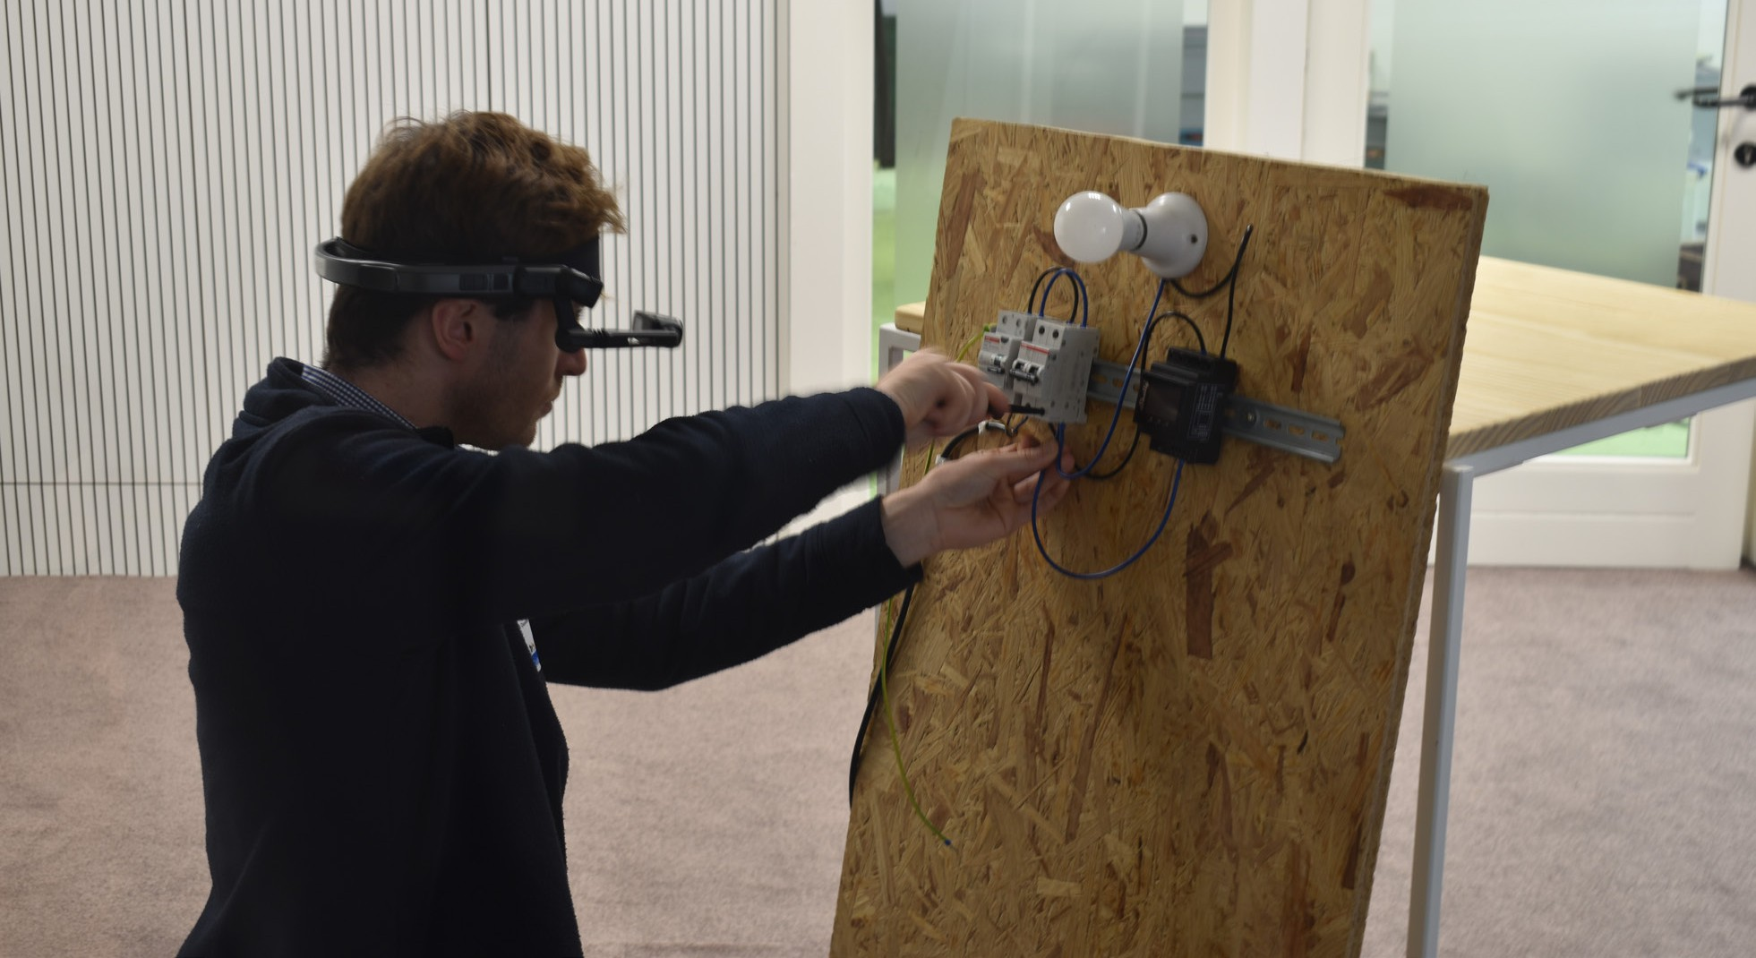
ABBILDUNG 2: „ENERGISEYOURSKILLS2024 – TECHNOLOGY OFFER 2” VON ARNOUT OSSELAER, LIZENZIERT UNTER CC BY 2.0

G | Reale Auswirkungen der Lösungen von Flux50

Der Ansatz von Flux50 zur Förderung der digitalen Energiewende hat in verschiedenen Bereichen zu greifbaren Ergebnissen geführt und damit die Wirksamkeit seines Kooperationsmodells unter Beweis gestellt.
- Messbare Energieeinsparungen: Die Initiativen von Flux50, wie das COOCK-Projekt „Customer Energy Management Systems“ (CEMS) und die Plattform Maakjemeterslim.be, tragen zu messbaren Energieeinsparungen für Unternehmen und Verbraucher bei. Das COOCK-CEMS-Projekt hat beispielsweise den Beteiligten geholfen, ihre Energieverbrauchsgewohnheiten zu verstehen und Verbesserungsmöglichkeiten zu identifizieren, was zu einer Verringerung der Energieverschwendung und zu geringeren Kosten geführt hat.
- Verbesserte Netzstabilität und Integration erneuerbarer Energien: Die Plattform von Flux50 erleichtert die Integration erneuerbarer Energiequellen in das Energiesystem. Das Unternehmen hat Innovationsprojekte vorangetrieben, die digitale Tools zur Optimierung und Integration erneuerbarer Energiequellen wie Solar- und Windenergie nutzen. Das Projekt RE/SOURCED (siehe Glossar) bei Transfo zeigte beispielsweise, wie digitale Tools zur Schaffung eines zirkulären und intelligenten Energienetzes eingesetzt werden können, indem Solar- und Windenergie in einen historischen Industriestandort integriert werden.
- Verbessertes Engagement und Bewusstsein der Gemeinschaft: Flux50 hat durch Projekte wie COOCK CEMS (siehe Glossar), das Syntra EMS Installer-Schulungsprogramm und das CoDE-Kollektiv erfolgreich Mitglieder der Gemeinschaft eingebunden. Diese Initiativen fördern die Zusammenarbeit und den Wissensaustausch zwischen den Interessengruppen und stärken das Gefühl der gemeinsamen Verantwortung für die Energiewende.
  - Gezielte Kooperationen: Das CEMS-Projekt (siehe Glossar) in Zusammenarbeit mit Volta, Eloya, Nelectra und Techlink hatte zum Ziel, die Einführung und Umsetzung von Kunden-Energiemanagementsystemen in verschiedenen Sektoren voranzutreiben. Diese Systeme ermöglichen es den Nutzern, ihren Energieverbrauch aktiv zu steuern und erneuerbare Energien zu integrieren.
  - Schulungsmaßnahmen: Das gemeinsam mit Syntra entwickelte Schulungsprogramm „EMS Installer“ vermittelt Fachleuten die erforderlichen Kenntnisse für die Installation und Wartung von Energiemanagementsystemen. Diese Initiative unterstützt die Energieeffizienzziele, indem sie die Zahl qualifizierter Installateure erhöht.
  - CoDE Collective: Das CoDE Collective, eine Partnerschaft mit Biogas-E, ODE Vlaanderen und COGEN Vlaanderen, unterstützt Organisationen und Nutzer bei der Optimierung ihrer EMS-Nutzung. Dies fördert den Wissensaustausch und schafft ein starkes Netzwerk zur Unterstützung des Managements dezentraler Energiesysteme.
  - Website Maakjemeterslim.be: Die Website Maakjemeterslim.be informiert Verbraucher über Energiemanagementsysteme und hilft ihnen, die Möglichkeiten der Überwachung ihres Stromverbrauchs und ihrer Stromerzeugung zu verstehen.
- Schaffung neuer Geschäftsmodelle und Einnahmequellen: Flux50 hat durch die Förderung der Entwicklung und Umsetzung innovativer Energielösungen zur Schaffung neuer Geschäftsmodelle und Einnahmequellen im Energiesektor beigetragen. Durch die Zusammenarbeit mit Energiedienstleistungsunternehmen (ESCOs) (siehe
Glossar) im Rahmen des Projekts „Building Service Platform (BSP4ESCO)“ hat es ESCOs ermöglicht, Energiedienstleistungen für verschiedene Gebäudetypen zu optimieren und so neue Möglichkeiten für Energieeffizienz und Kosteneinsparungen zu schaffen.

- Unterstützung für die Integration erneuerbarer Energien: Die Plattform von Flux50 spielt eine zentrale Rolle bei der Unterstützung der Integration erneuerbarer Energiequellen, indem sie Innovationsprojekte in Flandern vorantreibt. Ein Paradebeispiel ist das Projekt RE/SOURCED bei Transfo, das digitale Tools für die Optimierung und Integration erneuerbarer Energiequellen wie Sonne und Wind in einen historischen Industriestandort nutzt. Das Ziel von RE/SOURCED war die Realisierung eines zirkulären und intelligenten Energienetzes bei Transfo, mit einem autarken Energiesystem, das von einer Energiegenossenschaft verwaltet wird.
- Praxisnahe Demonstrationen und Living Labs: Mit dem Green Energy Park (siehe Glossar) hat Flux50 zur Realisierung eines Living Labs beigetragen, in dem erneuerbare Technologien wie Solar- und Windenergie sowie digitale Tools für das Energiemanagement getestet und eingesetzt werden. Das Smart Village Lab des Parks zeigt, wie fortschrittliche Steuerungssysteme und Datenanalysen die Energieerzeugung und den Energieverbrauch optimieren und so die Einführung erneuerbarer Energien in Smart-City-Umgebungen fördern können.
Diese Projekte veranschaulichen, wie digitale Tools und datengesteuerte Energiemanagementsysteme die Integration erneuerbarer Energien erleichtern, den Übergang zu erneuerbaren Energien beschleunigen und sicherstellen, dass digitale Plattformen skalierbar und an verschiedene Energieumgebungen anpassbar sind.

Ι. Die Energy Cloud Platforms Innovator Zone
Einer der Schwerpunkte von Flux50 ist die Entwicklung von Energie-Cloud-Plattformen. Diese „Innovationszone” hat sich zum Ziel gesetzt, die entscheidende Herausforderung der Bereitstellung und gemeinsamen Nutzung von Energiedaten auf einheitliche, transparente und sichere Weise anzugehen.

ΙΙ. Bestehende Stärken Flanderns
Flandern verfügt über fundiertes IKT-Know-how in den Bereichen Internet-Technologie, Datensicherheit und interdisziplinäre Ansätze und eignet sich daher hervorragend für die Entwicklung von Energie-Cloud-Plattformen. Die Region verfügt außerdem über eine lebendige Kultur digitaler Start-ups und eine bestehende Living-Lab-Infrastruktur.

ΙΙΙ. Schwerpunkt der Innovator Zone
Die Innovator Zone „Energie-Cloud-Plattformen” konzentriert sich auf die Entwicklung und Implementierung von Schlüsseltechnologien:
- Realisierung einer Energie-Cloud mit offenen Schnittstellen: Dies wird die Entwicklung neuer intelligenter Apps und Dienste fördern, die Energiedaten nutzen können.
- Verbesserung der drahtlosen Kommunikationsnetze: Dazu gehört die Verbesserung der Robustheit, Skalierbarkeit und Selbstkonfigurierbarkeit von drahtlosen Netzwerken, um Gebäude, Industrieanlagen und Netzanlagen zuverlässig miteinander zu verbinden.
- Gebäudesysteme und Geräte intelligent und selbstlernend machen: Dazu gehört die Ausstattung von Gebäudesystemen und Geräten mit kostengünstigen Sensoren und maschinellen Lernfunktionen.
- Gewährleistung der Zuverlässigkeit und Sicherheit des Energiesystems: Dazu gehört die Erweiterung der Energie-Cloud um Funktionen zur Gewährleistung der Cybersicherheit und zum Schutz sensibler Daten.
Durch die Konzentration auf diese Bereiche will Flux50 eine robuste und sichere Energie-Cloud-Plattform schaffen, die die Entwicklung und den Einsatz innovativer Energielösungen unterstützt und so zu einer nachhaltigeren und effizienteren Energiezukunft für Flandern beiträgt.

H | Herausforderungen

Eine der größten Herausforderungen für Flux50 ist der dringende Bedarf an qualifizierten Arbeitskräften, um den sich schnell entwickelnden Energiesektor zu unterstützen. Da die Branche zunehmend auf fortschrittliche Technologien wie intelligente Zähler, Wärmepumpen, Elektrofahrzeuge (EVs) und hochentwickelte IKT-Systeme umstellt, wächst der Bedarf an qualifiziertem Personal, das diese Systeme entwerfen, installieren, warten und verwalten kann. Diese Qualifikationslücke stellt ein erhebliches Hindernis für die Umsetzung und Skalierung innovativer Energielösungen dar.
Um dieser Herausforderung zu begegnen, hat Flux50 einen proaktiven Ansatz gewählt und Lernnetzwerke, Fokusgruppen und Schulungsinitiativen ins Leben gerufen. Diese Initiativen zielen darauf ab, die Zusammenarbeit und den Wissensaustausch zwischen Fachleuten aus der Industrie, Bildungseinrichtungen und Regierungsstellen zu fördern.
Ein Paradebeispiel für das Engagement von Flux50 im Bereich der Personalentwicklung ist das Projekt „AMV Energy Learning Community“. Dieses europäische Interreg-Projekt (siehe Glossar) zielt darauf ab, eine Zusammenarbeit zwischen flämischen und niederländischen Unternehmen und Organisationen aufzubauen, um eine Reihe von Instrumenten und Ressourcen zur Unterstützung der Aus- und Weiterbildung von Fachkräften im Bereich der Energiespeicherung zu entwickeln. Durch die Förderung der Entwicklung qualifizierter Arbeitskräfte trägt Flux50 dazu bei, dass der Energiesektor neue Technologien effektiv übernehmen und umsetzen kann, wodurch der Übergang zu einer nachhaltigeren Energiezukunft beschleunigt wird.

I | Zukünftige Schritte

Die langfristige Vision von Flux50 für das digitale Energiemanagement sieht eine fortgesetzte Zusammenarbeit mit seinen Mitgliedern vor, um die Rolle der Digitalisierung bei der Bewältigung der mit der Energiewende verbundenen Herausforderungen weiter zu stärken. Dazu gehören:
- Entwicklung gemeinsamer Roadmaps: Durch die Zusammenarbeit mit Akteuren entlang der gesamten Energiewertschöpfungskette möchte Flux50 eine gemeinsame Vision und Roadmap für die Zukunft des digitalen Energiemanagements schaffen. Dies wird dazu beitragen, dass alle Akteure ihre Bemühungen zur Förderung von Innovation und Fortschritt in diesem Sektor aufeinander abstimmen.
- Reifung von Technologien von der Grundlagenforschung bis zur Markteinführung: Flux50 hat sich zum Ziel gesetzt, die Entwicklung und den Einsatz neuer Technologien zu unterstützen, die die Energieeffizienz verbessern und den Übergang zu erneuerbaren Energiequellen beschleunigen können. Dazu gehören die Förderung von Forschungs- und Entwicklungsbemühungen sowie die Unterstützung der Kommerzialisierung und Skalierung vielversprechender Technologien.
- Bereitstellung von Materialien zur Weiterqualifizierung/Umschulung: Flux50 ist sich der Bedeutung des kontinuierlichen Lernens und der Weiterentwicklung in dem sich schnell wandelnden Energiesektor bewusst. Das Unternehmen hat es sich zur Aufgabe gemacht, Ressourcen und Schulungsmaterialien bereitzustellen, damit Fachleute über die neuesten Entwicklungen im digitalen Energiemanagement auf dem Laufenden bleiben und die Fähigkeiten erwerben können, die sie benötigen, um in diesem sich wandelnden Umfeld erfolgreich zu sein.
Zusätzlich zu diesen Initiativen forscht Flux50 auch aktiv nach Möglichkeiten, den „Matthäus-Effekt“ (siehe Glossar) im digitalen Energiemanagement abzuschwächen. Dieser Effekt bezieht sich auf die Tendenz, dass diejenigen mit größeren Ressourcen stärker von neuen Technologien und Entwicklungen profitieren, was bestehende Ungleichheiten möglicherweise noch verschärft. Flux50 untersucht, wie künstliche Intelligenz und andere neue Technologien eingesetzt werden können, um eine gerechtere Energiewende zu gewährleisten, bei der jeder die Möglichkeit hat, von den Fortschritten im digitalen Energiemanagement zu profitieren.

Ι. Umgang mit der sich wandelnden Energielandschaft:
Flux50 ist sich bewusst, dass das digitale Energiemanagement sowohl im Netzbereich als auch im Wohnbereich noch in den Kinderschuhen steckt. Die Datenverfügbarkeit ist nach wie vor begrenzt, und die zunehmende Komplexität der Energiesysteme erfordert von den Betreibern ein größeres Situationsbewusstsein. Um diesen Herausforderungen zu begegnen, engagiert sich Flux50 aktiv in folgenden Bereichen:
- Verfolgung neuer Konzepte zur Digitalisierung: Dazu gehören der Fokus auf Energiemanagementsysteme, Flexibilitätsbereitstellung und andere innovative Ansätze zur Optimierung des Energieverbrauchs und der Netzstabilität.
- Förderung der Digitalisierung des Energieverbrauchs: Dies ist entscheidend für die effektive Nutzung dynamischer Tarife und die Optimierung des Eigenverbrauchs, die für die Strommärkte der Zukunft unerlässlich sind.
- Bekämpfung der digitalen Kluft: Flux50 ist sich der Gefahr eines „Matthäus-Effekts“ bewusst, bei dem diejenigen mit weniger Ressourcen in der digitalen Energiewende zurückbleiben könnten. Das Unternehmen forscht aktiv nach Möglichkeiten, diesen Effekt insbesondere im Bereich des sozialen Wohnungsbaus abzuschwächen, um eine gerechtere und integrativere Energiezukunft zu gewährleisten.

ΙΙ. Gestaltung zukünftiger Politik- und Marktmodelle:
Flux50 ist der Ansicht, dass mehr Wert auf die Gestaltung von Richtlinien gelegt werden muss, um Marktmodelle an die sich wandelnde Energielandschaft anzupassen. Aktuelle Modelle schätzen neue Konzepte, die auf Digitalisierungstechniken basieren, oft nicht ausreichend, wodurch Geschäftsmodelle weniger attraktiv werden. Durch die Förderung von Richtlinien, die die Digitalisierung und innovative Energielösungen unterstützen, möchte Flux50 ein günstigeres Umfeld für die Einführung und Umsetzung dieser Technologien schaffen.

Die Zukunftspläne von Flux50, wie sie in ihrem Aktionsplan dargelegt sind, umfassen:

- Aktivierung von Politikmaßnahmen: Aktive Beteiligung an der Gestaltung der Energiepolitik durch die Organisation von Informationsveranstaltungen zum Thema Stadtplanung.
- Neubewertung des Business Case: Neubewertung des Business Case für Energieinitiativen im Jahr 2025, einschließlich einer Analyse des breiten gesellschaftlichen Nutzens.
- Initiierung von Vorzeigeprojekten: Initiierung von Vorzeigeprojekten, die zugängliche Möglichkeiten für verschiedene Interessengruppen, einschließlich KMU, nutzen, indem Marktteilnehmer zusammengebracht und Matchmaking-Sitzungen organisiert werden.
- Sensibilisierung und Aktivierung der Teilnehmer: Sensibilisierung und Aktivierung der Teilnehmer durch Wissenstransfer, Verbesserung von Technologie und Marktprozessen sowie Organisation von Workshops zur praktischen Umsetzung von Energiegemeinschaften und positiven Energiebezirksverbänden.
- Fehlende Technologien ergänzen: Identifizierung von Technologielücken, Lancierung von Herausforderungen zur Förderung von Innovationen und Organisation von Informationsveranstaltungen zu soziologischen Lösungen.

Spezifische Ziele für 2025:
- Gründung von 10 Energiegemeinschaften und 5 positiven Energiebezirken bis 2025.

Sehenswürdigkeiten in Flandern:
  - Verschiedene Architekturstile
  - Knappe Arbeitskräfte
  - Fehlende Finanzmittel
  - Schrittweises Vorgehen
  - Verteiltes Eigentum
  - Hindernisse bei der Renovierung

Ziele für 2025:
  - Entwicklung neuer Renovierungsmodelle
  - Einrichtung von Living Labs
  - Politische Unterstützung

J | Schlussbemerkungen

Flux50 ist ein Beweis für die transformative Kraft gemeinschaftlicher Innovation im Energiesektor.
Durch die Förderung von Partnerschaften zwischen Energieunternehmen, Kommunen, Gebäudeeigentümern, Energieberatern und Gemeindemitgliedern hat Flux50 ein florierendes Ökosystem für die Entwicklung und Umsetzung digitaler Energiemanagementlösungen geschaffen. Seine Arbeit zur Schließung wichtiger Wissenslücken, zur Förderung des Engagements der Gemeinschaft und zur Integration erneuerbarer Energiequellen hat sich spürbar auf die flämische Energielandschaft ausgewirkt.
Der kooperative Ansatz von Flux50, der sich auf die Einbindung professioneller Akteure im Energieökosystem konzentriert, hat einen Welleneffekt ausgelöst, von dem Gemeinden und Einzelpersonen indirekt durch mehr Wissen, Zugang zu innovativen Lösungen und eine stärkere Beteiligung an der digitalen Energiewende profitieren.
Das Engagement für die Entwicklung von Arbeitskräften stellt sicher, dass der Energiesektor über das qualifizierte Personal verfügt, das erforderlich ist, um die Komplexität der digitalen Energiewende zu bewältigen. Der Fokus auf benutzerfreundliche Plattformen und Tools hat Einzelpersonen und Gemeinden in die Lage versetzt, die Kontrolle über ihren Energieverbrauch zu übernehmen und zu einer nachhaltigeren Zukunft beizutragen.
Da sich Flux50 ständig weiterentwickelt und an die sich ständig verändernde Energielandschaft anpasst, wird ihr Fokus auf gemeinschaftlicher Innovation und gesellschaftlichem Engagement entscheidend sein, um weitere Fortschritte in Richtung einer effizienteren, nachhaltigeren und integrativeren Energiezukunft zu erzielen.

Glossar

COOCK
Eine Initiative der flämischen Regierung zur Unterstützung gemeinsamer Forschungs- und Entwicklungsprojekte zwischen Unternehmen, Universitäten und Forschungseinrichtungen.

CEMS
Kunden-Energiemanagementsysteme.

CoDE Collective
Eine Zusammenarbeit zwischen Flux50, Biogas-E, ODE Vlaanderen und COGEN Vlaanderen, um Organisationen und Nutzer bei der Optimierung ihrer Nutzung von Energiemanagementsystemen (EMS) zu unterstützen.

Lastmanagement
Ein Programm, das Verbraucher dazu anregt, ihren Energieverbrauch während Spitzenlastzeiten anzupassen, um das Stromnetz auszugleichen.

Digitales Energiemanagement
Der Einsatz digitaler Technologien und Datenanalysen zur Überwachung, Steuerung und Optimierung des Energieverbrauchs.

Digitale Energiewende
Der Übergang zu einem dezentraleren, dekarbonisierten und digitalisierten Energiesystem.

EMS
Energiemanagementsysteme.

ESCOs
Energiedienstleistungsunternehmen.

Flux50
Eine gemeinnützige Organisation, die Innovationen im flämischen Energiesektor vorantreibt, um die Energiewende zu beschleunigen.

Green Energy Park
Ein Living Lab zum Testen und Einsatz erneuerbarer Technologien und digitaler Energiemanagement-Tools.

Interreg
Ein Programm der Europäischen Union zur Finanzierung grenzüberschreitender Kooperationsprojekte.

Maakjemeterslim.be
Eine von Flux50 entwickelte Website, um Verbraucher über Energiemanagementsysteme und intelligente Zähler aufzuklären.

Matthäus-Effekt
Die Tendenz, dass diejenigen mit größeren Ressourcen stärker von neuen Technologien und Entwicklungen profitieren.

RE/SOURCED
Ein Projekt bei Transfo, das digitale Tools nutzt, um ein zirkuläres und intelligentes Energienetz zu schaffen, das Solar- und Windenergie integriert.

Intelligentes Stromnetz
Ein Stromnetz, das digitale Technologien nutzt, um Effizienz, Zuverlässigkeit und Nachhaltigkeit zu verbessern.

Syntra
Eine flämische Organisation, die berufliche Aus- und Weiterbildung anbietet.

VLAIO
Flanders Innovation & Entrepreneurship, eine flämische Regierungsbehörde, die Innovation und Unternehmertum fördert.

Energiegemeinschaft
Eine Gruppe von Energieverbrauchern, die gemeinsam ihre Energieerzeugung, ihren Energieverbrauch und ihre Energieverteilung verwalten und dabei häufig erneuerbare Energiequellen nutzen.

Flexibilität
Die Fähigkeit eines Energiesystems oder Verbrauchers, den Energieverbrauch oder die Energieerzeugung als Reaktion auf externe Signale wie Preisänderungen oder Netzbedingungen anzupassen.

Living Lab
Eine reale Umgebung, in der neue Technologien, Dienste und Lösungen in Zusammenarbeit mit Nutzern und Interessengruppen getestet und validiert werden können.

Smart Meter
Ein elektronisches Gerät, das den Energieverbrauch in Intervallen aufzeichnet und die Informationen zur Überwachung und Abrechnung an den Energieversorger zurückmeldet.

Positive Energy District (PED)
Ein Stadtgebiet, das mehr erneuerbare Energie produziert als es verbraucht und so zu einer positiven Energiebilanz beiträgt.

Digitaler Zwilling
Eine virtuelle Nachbildung eines physischen Vermögenswerts, Prozesses oder Systems, die Echtzeitdaten nutzt, um Überwachung, Analyse und Optimierung zu ermöglichen.

Danksagungen

Die in dieser Fallstudie dargestellten Informationen stammen von der Website Flux50 (https://flux50.com/) und wurden in Zusammenarbeit mit deren Stakeholdern und Vertretern erstellt.
Insbesondere danken wir folgenden Personen für ihre Beiträge:
- Name der Kontaktperson bei Flux50: Matilde Defraeije
- Flux50-Mitgliedsorganisationen: https://flux50.com/about/members

Weitere Quellen

Plattform Maakjemeterslim.be
https://maakjemeterslim.be/

COOCK
https://flux50.com/innovation-support/projects-overview/coock-cems-customer-energy-management-systems

RE/SOURCED-Projekt bei Transfo
https://www.uia-initiative.eu/en/news/what-resourced

CoDE collective
https://duurzame-energie.org/

Energiedienstleistungsunternehmen (ESCOs)
https://e3p.jrc.ec.europa.eu/node/190
Gebäudetechnik-Plattform (BSP4ESCO)
https://flux50.com/innovation-support/projects-overview/building-service-platform-bsp4esco

AMV Energy Learning Community-Projekt
https://www.greenenergypark.be/en/project/amv-elc/

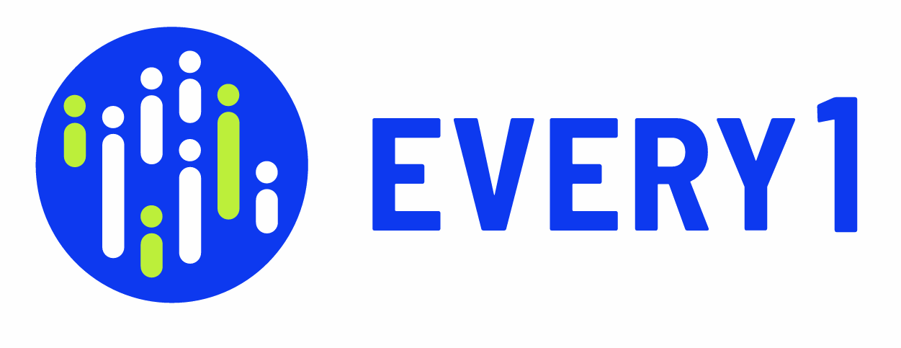

Implementierung digitaler Technologien für das Energiemanagement (Flux50)

Fallstudie – DE

Wir würden uns über Ihr Feedback hier freuen.
Ihre Erkenntnisse und Empfehlungen sind für uns bei der Erstellung dieses Lernmaterials sehr wertvoll.


